

**ATIVIDADES REMOTAS**

***PROFESSORA: VERA LÚCIA LUDWIG PESAVENTO***

***ALUNO (a):___________________________________________________________________________________***

***ANO: 4º***

***DATA: DE 16 á 27 DE AGOSTO DE 2021.***

**

***LÍNGUA PORTUGUESA***

**Objetivo:**

* **Identificar contos e histórias.**
* **Elaborar o conto com a pontuação adequada.**
* **Relembrar os contos do folclore brasileiro.**

**Queridos alunos, vamos trabalhar no livro didático** do **Livro de Língua Portuguesa Livro Crescer 4ºano**, as atividades são das páginas 87 á 95, são atividades propostas para serem feitas no livro com bastante atenção, continuação dos estudos sobre:

Leituras e interpretação de contos.

Estudo do texto. (contos)

Ortografia, Atividades diversas.

Gramática:

* acentuação das palavras: monossílabas e oxítonas.

Atividades diversas.

Produção de texto individual.

**

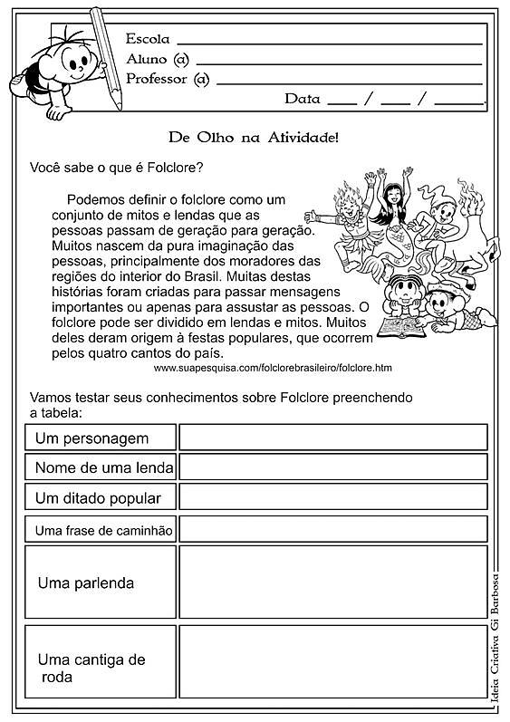

**

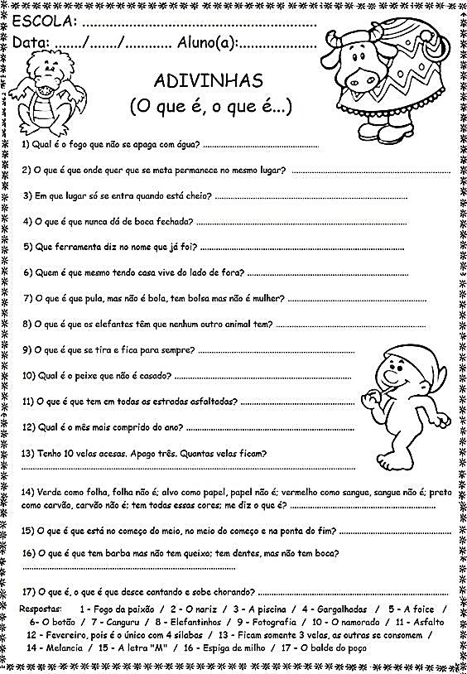

**

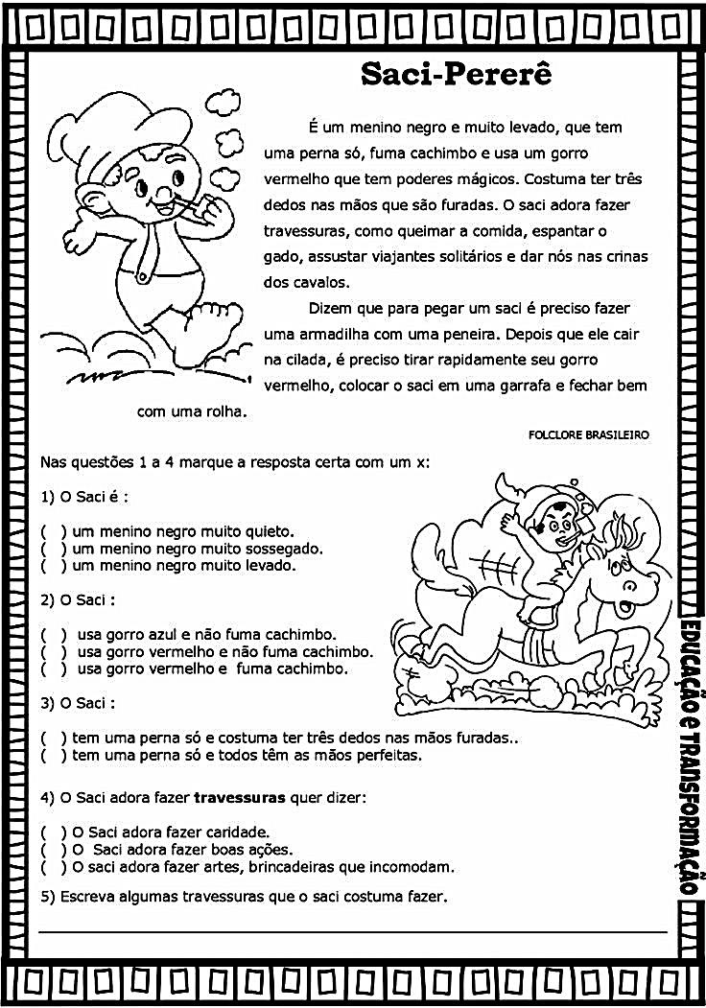



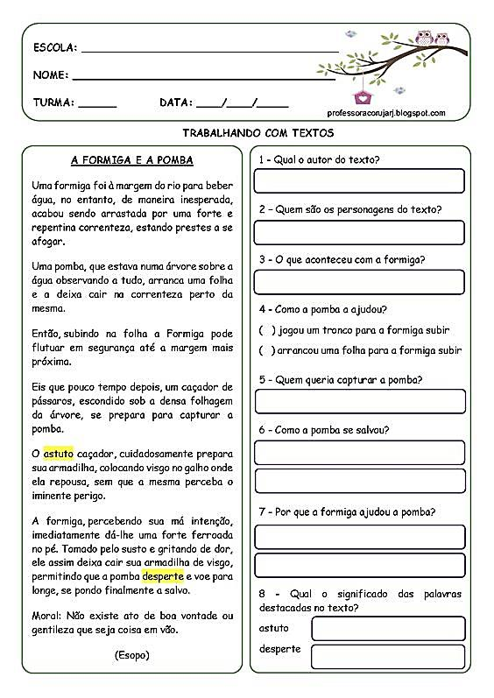

**

**MATEMÁTICA**

Objetivos:

* Verificar a multiplicação como: adição de parcelas iguais e parcelas diferentes.
* Resolver situação-problemas de que envolve diferentes significados da multiplicação e da divisão.

Conhecer a divisão através da multiplicação.

**Queridos alunos, Livro de Matemática** **CRESCER** 4ºano,as atividades das páginas 87 á 95, são atividades propostas para serem feitas no livro com bastante atenção, relembrando da adição, subtração e multiplicação, a decomposição dos números, classificação nas ordens de unidades, dezena, centena, unidade de milhar dezena de milhar e centena de milhar, além dos probleminhas de multiplicação e tabuada. São atividades que exigem interpretação e concentração. Além de gráficos, problemas envolvendo as operações de adição, subtração, multiplicação e divisão.

* Multiplicação com adiçãode parcelas iguais.
* Dominó da tabuada.
* Multiplicação por propabilidades e combinações.
* Propriedades da multiplicação.
* Multiplicação /divisão
* Problemas.

**

**GEOGRAFIA**

***Objetivos:***

* ***Reconhecer as zonas de iluminação da terra.***
* ***Compreender a diferença entre tempo e atmosférico e o clima.***
* ***Identificar os principais climas caracteristicas no Brasil.***

As atividades propostas para as disciplinas de Geografia também são do **Livro de Geografia Buriti mais Geografia**, é uma atividade das páginas 60 á 65.

CLIMA.

* Zona de iluninação.
* Aquecimento da terra.
* Os climas no Brasil.
* Questionários e avaliação.

Fazer a leitura com muita atenção para responder as questões propostas.

**

***CIÊNCIAS***

***Objetivos:***

***Conhecer os tipos de seres vivos.***

***Identificar as características comuns de todos os seres vivos.***

As atividades da disciplina de Ciências são das páginas 53 á 57 do **Livro de Ciências do livro didática Crescer 4º ano,** são textos explicativos sobre os seres vivos:

SERES VIVOS.

* Conheceros sers vivos.
* Classificação e características dos seres vivos.
* Grupos dos seres vivos.
* Atividades e pesquisas.

Fazer a leitura com bastante atenção para compreender os textos e responder as questões.

**

***HISTÓRIA***

***Objetivos:***

***Construir um conhecimento mais aprofundado sobre um mundo melhor.***

***Conhecer o nosso país.***

As atividades da disciplina de história são 42 á 46, do **Livro didático de HISTÓRIA Crescer 4º ano,** são textos explicativos sobre:

* Pesquisas.
* Atividades de retomada (revisão).
* Textos
* Atividades avaliativas.
* Fazer a leitura com bastante atenção e compreender os textos para assim responder as perguntas.

**

***ENSINO RELIGIOSO***

*Objetivo: Conhecer a importância de valorizar os pais em nossa vida.*

*Escreva como é seu pai e qual é a importância do seu pai em sua vida.*

_________________________________________________________________________________________________________________________________________________________________________________________________________________________________________________________________________________________________________________

_______________________________________________________________________________________________________________________________________________________________________________________________________________________________________________________________________________________________________________________________________________________________________________________________________________________________________________________________________________________________________________________________________________________________________________________________________________________________________________________________________________________________